Отчет
работы районного ресурсного центра
за 2010/2011 учебный год

Ольхонский районный ресурсный центр продолжал работать в 2010/2011 учебном году по следующим направлениям:
- работа с сотрудниками системы образования в сфере ИКТ;
- работа с учащимися в сфере ИКТ, ДО, всероссийских игровых конкурсов;
- информационно - аналитическая деятельность;
- деятельность в области дистанционного обучения;
- методическая деятельность;
- сопровождение районных мероприятий;
- техническое обслуживание и настройка ПО в ОУ;
- сопровождение государственной итоговой аттестации;
- установка, апробация и внедрение ПО.

- Работа с сотрудниками системы образования в сфере ИКТ

В первом полугодии 2010/2011 учебного года центром были организованы курсы обучения педагогов района:
С 27 сентября по 2 октября 14 педагогов Еланцынской СОШ прошли обучение дистанционного курса: «Технология применения образовательных электронных изданий и ресурсов. Организация образовательного процесса с использованием образовательных электронных изданий и ресурсов» Тьюторы: Наталья Евгеньевна Чепрасова, Бушина Наталья Александровна (ИРО)
С 22 ноября на базе ресурсного центра для библиотекарей района был организован дистанционный курс «Автоматизация сферы управления. 1С: Библиотека". Слушатели прошли обучение в 2 этапа: 1. очное с 22 по 25 ноября; 2. дистанционное с 25 ноября по 30 ноября.
Успешно прошли дистанционное обучение «Учителя в сети», 72ч. на базе РРЦ 4 специалиста дошкольного образования, МДОУ д/с «Ромашка» и 3 педагога, МОУ Хужирская СОШ.
31 марта 2011 года на базе РЦ был организован вебинар «Федеральный государственный образовательный стандарт начального общего образования: достижения планируемых результатов начального общего образования средствами образовательной системы «Школа 2100». Организатором вебинара выступил авторский коллектив Образовательной системы «Школа 2100» совместно с АПКиППРО РФ. На основе использования сервиса Microsoft Office LiveMeeting в видео конференццентре АПК и ППРО РФ слушатели смогли не только прослушать выступления, но и задать вопросы.
21 апреля 2011 года учителя начальных классов (16 чел.) приняли участие в вебинаре «Проблемно-диалогическая технология как средство формирования универсальных учебных действий (на примере Образовательной системы "Школа 2100").

2. Работа с учащимися в сфере ИКТ:
а) конкурсы
1. Конкурс по языкознанию "Русский медвежонок" - ноябрь 2009 года.
11 ноября 2010 года школьники 2-х — 11х классов Ольхонского района приняли участие в очередном международном конкурсе-игре "Русский Медвежонок - языкознание для всех".
Конкурс "Русский Медвежонок - языкознание для всех" - младший брат популярного международного математического конкурса "Кенгуру - математика для всех". Организаторы конкурса - Центр дополнительного образования для детей "Одаренный школьник", г. Киров (ЦДООШ), ООО "Слово", ООО "Игра".
Всего в этом году в конкурсе приняли участие 2770107 школьников, в Иркутской области - 48916 человек, из них в Ольхонском районе - 409 человек (2 класс- 51, 3 класс – 47, 4 класс – 40, 5 класс – 57, 6 класс – 46, 7 класс- 42, 8 класс – 42, 9 класс -48, 10 класс – 15, 11 класс – 2). Наилучший результат показал ученик 11 класса МОУ Еланцынской СОШ Байтурсынов Даниил, который набрал 96 баллов и вошёл в десятку лучших участников в регионе (7-8 место).
Призёры и победители
конкурса «Русский медвежонок — 2010» в Ольхонском районе:
2 класс
Фамилия, имя | МОУ | баллы | Место в школе | Место в районе | Место в регионе
Матхеева Елена | Еланцынская СОШ | 71 | 1 | 1 | 447-484
Тыхеева Фаина | Алагуевская ООШ | 68 | 1 | 2 | 589-629
Таракановская Фая | Чернорудская СОШ | 52 | 1 | 3-4 | 1665-1762
Имидеев Александр | Алагуевская ООШ | 52 | 2 | 3-4 | 1665-1762
3 класс
Фамилия, имя | МОУ | баллы | Место в школе | Место в районе | Место в регионе
Ажеева Валерия | Еланцынская СОШ | 56 | 1 | 1 | 2268-2417
Баирова Татьяна | Чернорудская СОШ | 55 | 1 | 2 | 2418-2559
Рудых Иван | Еланцынская СОШ | 52 | 2 | 3-4 | 2874-3014
Нагуслаев Вова | Чернорудская СОШ | 52 | 2 | 3-4 | 2874-3014
4 класс
Фамилия, имя | МОУ | баллы | Место в школе | Место в районе | Место в регионе
Аюшеева Анастасия | Еланцынская СОШ | 70 | 1 | 1 | 455-513
Арганова Анна | Еланцынская СОШ | 64 | 2 | 2 | 829-902
Гаврилова Даша | Куретская СОШ | 62 | 1 | 3 | 983-1059
5 класс
Фамилия, имя | МОУ | баллы | Место в школе | Место в районе | Место в регионе
Дьякова Катя | Хужирская СОШ | 82 | 1 | 1 | 124-141
Кондратова Ира | Еланцынская СОШ | 78 | 1 | 2 | 193-215
Михайлова Настя | Еланцынская СОШ | 75 | 2 | 3 | 260-288
Халтакшинова Алла | Еланцынская СОШ | 72 | 3 | 4 | 360-391
6 класс
Фамилия, имя | МОУ | баллы | Место в школе | Место в районе | Место в регионе
Асалханова Мария | Чернорудская СОШ | 75 | 1 | 1 | 58-65
Халтаев Руслан | Еланцынская СОШ | 57 | 1 | 2 | 588-641
Попова Ольга | Еланцынская СОШ | 50 | 2 | 3 | 1140-1266
Нейберг Роман | Чернорудская СОШ | 49 | 2 | 4 | 1267-1377
7 класс
Фамилия, имя | МОУ | баллы | Место в школе | Место в районе | Место в регионе
Амшеева Ольга | Еланцынская СОШ | 76 | 1 | 1 | 81-90
Михайлова Полина | Еланцынская СОШ | 70 | 2 | 2 | 198-218
Ербанова Раиса | Еланцынская СОШ | 65 | 3 | 3 | 361-397
8 класс
Фамилия, имя | МОУ | баллы | Место в школе | Место в районе | Место в регионе
Имыгинова Мария | Еланцынская СОШ | 61 | 1 | 1 | 162-193
Осодоев Александр | Чернорудская СОШ | 58 | 1 | 2 | 252-285
Нохоева Саша | Еланцынская СОШ | 54 | 2 | 3 | 446-500
Цыбикова Сарюна | Еланцынская СОШ | 53 | 3-4 | 4-5 | 501-578
Пашинов Андрей | Еланцынская СОШ | 53 | 3-4 | 4-5 | 501-578
9 класс
Фамилия, имя | МОУ | баллы | Место в школе | Место в районе | Место в регионе
Солдатов Антон | Еланцынская СОШ | 65 | 1 | 1-2 | 227-252
Никитина Мария | Алагуевская ООШ | 65 | 1 | 1-2 | 227-252
Хамнуев Валера | Алагуевская ООШ | 63 | 2 | 3 | 283-306
Гуралёв Дима | Хужирская СОШ | 59 | 1 | 4 | 432-472
10 класс
Фамилия, имя | МОУ | баллы | Место в школе | Место в районе | Место в регионе
Имихелова Анна | Хужирская СОШ | 57 | 1 | 1 | 515-544
Мотоев Руслан | Бугульдейская СОШ | 49 | 1 | 2 | 925-998
Якунаева Мария | Еланцынская СОШ | 43 | 1 | 3-4 | 1369-1446
Анисимов Андрей | Бугульдейская СОШ | 43 | 2 | 3-4 | 1369-1446
Томашов Дмитрий | Хужирская СОШ | 42 | 2 | 5 | 1447-1516
11 класс
Фамилия, имя | МОУ | баллы | Место в школе | Место в районе | Место в регионе
Байтурсынов Даниил | Еланцынская СОШ | 96 | 1 | 1 | 7-8
Урбаханова Татьяна | Еланцынская СОШ | 65 | 2 | 2 | 210-229
Краснопёрова Марина | Бугульдейская СОШ | 63 | 1 | 3 | 244-264
Чегаев Николай | Еланцынская СОШ | 59 | 3 | 4 | 348-378

2. Всероссийский конкурс по информационным технологиям «КИТ — компьютеры, информатика, технологии» - 25 ноября 2010 года
В конкурсе «КИТ» приняли участие 205 школьников, это на 43 человека больше прошлого года: МОУ Еланцынская СОШ, МОУ Чернорудская СОШ, МОУ Бугульдейская СОШ, МОУ Хужирская СОШ, МОУ Алагуевская СОШ, Тонтинская ООШ, МОУ Онгуренская СОШ, Нарин - Кунтинская НОШ. Второй год не принимает участие в конкурсе МОУ Куретская СОШ.
Наибольшее количество баллов у следующих учащихся: Дъякова Екатерина (87 баллов), МОУ Хужирская СОШ, 5 класс, Байтурсынов Даниил (75баллов), МОУ Еланцынская СОШ, 11 класс, Лысенко Сергей (75 баллов), МОУ Еланцынская СОШ, 8 класс, Ербанова Снежана (74 балла), Моу Еланцынская СОШ, 4 класс, Буртушкина Алена (74 балла), МОУ Еланцынская СОШ, 5 класс. Средний балл по району – 61.

3. Конкурс по английскому языку «BRITISH BULLDOG» - 16 декабря 2010г.
16 декабря 2010 года состоялась очередная игра. В этом году в ней приняли участие 718440 школьников России. Среди них 21338 школьников Иркутской области.
В Ольхонском районе с каждым годом в конкурсе принимает участие всё большее количество школьников 3 -11 классов. В 2010 году в конкурсе участвовали учащиеся 4-х школ района — всего 220 человек. Первое место в районе заняли учащиеся: 3 класс- Подлуцкая Светлана — Бугульдейская СОШ ( 62 место в регионе из 1603 участников); 4 класс — Мотошкина Валентина — Еланцынская СОШ ( 51 место из 1755 участников региона); 5 класс — Кудрявцева Дарья - Еланцынская СОШ (из 1932 участников Иркутской области — 445 место); 6 класс — Олькин Михаил — Еланцынская СОШ (290 в регионе из 2132 шестиклассников области); 7 класс Багинова Юлия — Бугульдейская СОШ (57 из 1769 участников в области); 8 класс — Осодоев Александр — Чернорудская СОШ ( 193 место в регионе из 1805 участников); 9 класс — Сарафанова Евгения и Имыхелова Ирина — Еланцынская СОШ ( они заняли 328 место в регионе из 1554 девятиклассников Иркутской области); 10 класс — Харнутова Элина -Еланцынская СОШ ( 293 из 1079 в регионе); 11 класс — Байтурсынов Даниил - Еланцынская СОШ набрал 153 балла ( 10 место в области из 689 участников).

4. Конкурс рисунков, посвященных Дню Байкала
В соответствии с планом мероприятий, посвящённых празднованию Дня Байкала на территории Иркутской области в 2010 году, утверждённого распоряжением Первого заместителя Председателя Правительства Иркутской области В.И. Пашковым, в образовательных учреждениях Иркутской области запланировано проведение с 1 по 12 сентября 2010 года занятий, встреч, игр, конкурсов, выставок, практических природоохранных акций, посвящённых Дню Байкала. В рамках этого мероприятия РЦ провел конкурс рисунков.
Победители и призеры конкурса
В программе «Paint»
3-4 классы:
1 место - Файзулина Татьяна – 4а ЕСОШ
2 место - Анохина Александра – 4в – ЕСОШ
3 место - Иванова Надежда – 3б – ЕСОШ
  автор рисунка Файзулина Татьяна |   автор рисунка Анохина Александра |   автор рисунка: Иванова Надежда
5-7 класс:
1. Струнникова Яна – 6а – ЕСОШ
2. Дмитреев Валентин – 7а – ЕСОШ
3. Копылов Илья – 7а - ЕСОШ
3. Халтакшинова Алла – 5б - ЕСОШ
  автор рисунка Струнникова Яна | 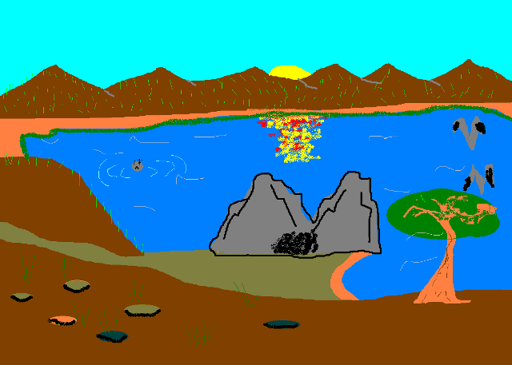  автор рисунка Дмитреев Валентин
  автор рисунка Копылов Илья |   автор рисунка Халтакшинова Алла
8-11 класс
1. Константинова Кристина – 11а - ЕСОШ
2. Иршутов Александр – 9а – ЕСОШ
2. Добросоцкая Вероника – 8а - ЕСОШ
3. Степанова Виктория – 8а – ЕСОШ
3. Копылов Георгий – 8а – ЕСОШ

 | автор рисунка Константинова Кристина
  автор рисунка Иршутов Александр |   автор рисунка Добросоцкая Вероника
  автор Копылов Георгий | 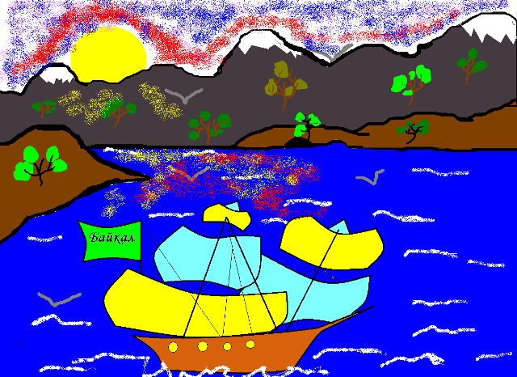  автор Степанова Виктория
В программе «AdobeFotoshop»
1. Гоголева Надежда – 11б – ЕСОШ
2. Добросоцкая Анна – 11б – ЕСОШ
3. Копылова Наталья – 11б – ЕСОШ

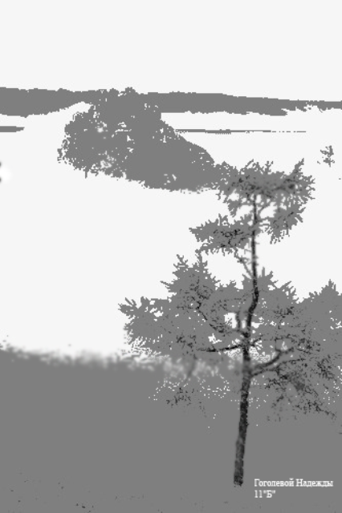  автор Гоголева Надежда – 11б – ЕСОШ | 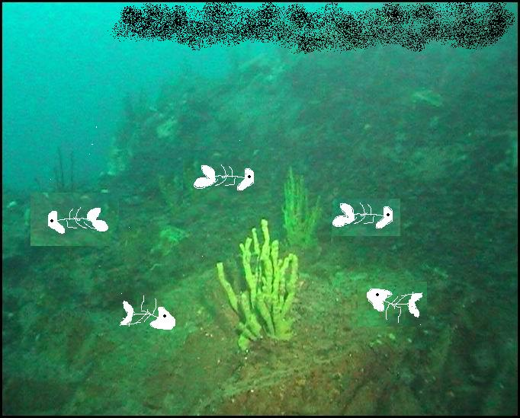  автор Добросоцкая Анна | 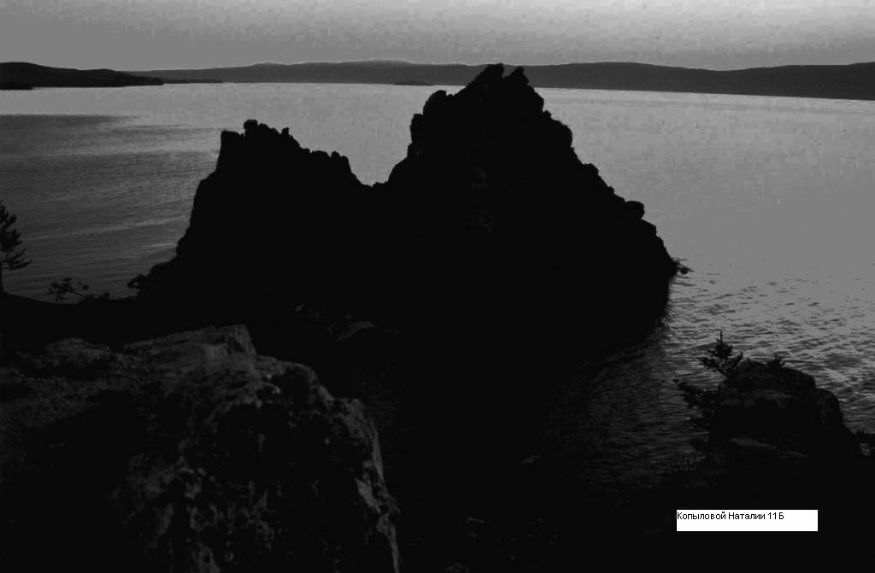  автор Копылова Наталья

5.Межтерриториальный конкурс «Новогодняя открытка»
На конкурс поступило 32 работы. Итоги конкурса подводятся. Согласно Положения о конкурсе были определены победители и призёры. Максимальное количество баллов (40) набрала Хуригалова Надежда, МОУ Алагуевская ООШ, 6 класс, 40б
При подведении итогов учитывалось: основное требование к открытке "Присутствие элемента компьютерной системы", а также: художественный замысел, внешнее содержание и поздравительный текст.

6. Конкурс фильмов «Моя школа» 27 сентября 2010года
Цели Конкурса:
- Содействие в реализации целей и задач Года учителя в Российской Федерации.
- Содействие в реализации национальной программы «Наша новая школа».
29 декабря подведены итоги конкурса: 2 место - Байтурсынов Даниил, МОУ Еланцынская СОШ, 11 класс; 3 место- Елизарова Лидия, МОУ Еланцынская СОШ, 11 класс, вручены грамоты, денежные призы (1000руб и 500 руб.) и подарки.

7. IT-Прорыв
Конкурс IT ПРОРЫВ – совместный проект политической партии «Единая Россия», компании Softline и государственной корпорации «Ростехнологии». Основной целью проекта IT ПРОРЫВ является выявление и поддержка инноваторов IT-технологий, создание комфортных условий для их работы в России, развитие инновационного типа мышления в российском обществе и формирование климата, способствующего созданию, выявлению и внедрению инновационных IT-разработок.
От Ольхонского района приняли участие в конкурсе /МОУ Еланцынская СОШ/: Дамбуева Г.А - учитель русского языка и литературы, Струнникова Яна, ученица 6 класса, Елизарова Лидия, 11 класс, Елизарова Ольга, 9 класс, Иринчинов Сергей, 9 класс, Чегаева Валентина, 9 класс, Копылова Ксения, 9 класс, Евдокимов Николай, Баханова Яна, 2 класс, Васильева И.М. - учитель информатики и др. Всего более 40 работ.
В номинации «Графика и анимация» Струнникова Яна (Иркутская область) заняла ВТОРОЕ МЕСТО по России. Копылова Ксения, 9 класс, МОУ Еланцынская СОШ стала лауреатом конкурса "IT - Прорыв". Церемония награждения участников конкурса состоялась 21 декабря 2010 года в 11.00 в Зале Заседаний Законодательного Собрания Иркутской области, всем участникам вручены подарки и дипломы.

б) фестивали
1. Фестиваль "Цифровой Бум" г.Иркутск
1 и 2 октября 2010 г. в Иркутске под эгидой Министерства образования Иркутской области прошел региональный молодёжный фестиваль «Цифровой Бум». Региональный фестиваль «Цифровой Бум» — это знаковое событие, превратившееся в настоящее ИТ-движение продвинутой молодёжи. Фестиваль состоялся на базе Байкальского государственного университета экономики и права.
От района приняли участие: Еланцынская СОШ: Елизарова Лидия (11 кл), Константинова Кристина (11 кл), Копылова Ксения (9кл), Батырева Анна(9кл), Елизарова Ольга (9кл), Имыгинова Мария (8 кл); Бугульдейская СОШ: Семенова Ксения (9кл), Копылов Андрей (9кл), Горюнова Елена (9кл). Каждый участник получил сертификат за участие в фестивале и в олимпиаде "Пользователь 2010", а также нашел новых друзей, познакомился с интересными технологиями на мастер-классах. Роль в этом мероприятии ресурсного центра: организация, подготовка и сопровождение школьников на фестиваль.

в) чемпионат
1. Второй Интеллектуальный Чемпионат среди образовательных учреждений Сибирского Федерального Округа «Кубок Сибири – 2010»
Две команды обучающихся МОУ Еланцынская СОШ (30 чел), обучающиеся 6 классов: группа девочек «Аленький цветочек» и группа мальчиков «Богатыри», приняли участие в Чемпионате. К сожалению призовых мест не заняли, но получили большое удовольствие от соревнования.
2. Участие во всероссийских "Молодежных предметных чемпионатах" в 2010/11 учебном году. За период с сентября по декабрь обучающиеся МОУ Бугульдейской, МОУ Еланцынской, МОУ Тонтинской и Чернорудской СОШ приняли участие в географическом, психологическом, математическом чемпионате. Результаты участия еще не получены.

г) сетевой турнир
Сетевые турниры эрудитов проводятся Восточно-Сибирской государственной академией образования (тогда еще, ИГПУ) с 2005 года.
Разработчиком и первым организатором турнира была Татьяна Пирог. Сегодня разработчиком и координатором сетевого турнира является Гавриков Дмитрий.
Основная цель, которую преследуют организаторы - это повысить интерес учащихся, студентов и преподавателей к получению новых знаний с использованием новых информационных - коммуникационных технологий; через игровые формы обучения усилить использование материалов сети Интернет для образовательных задач. Всего в учебном году 4 турнира. В первом полугодии прошло два. Участвуют в турнире две команды Ольхонского района: «Драйвер», 9 класс, /рук. Хамадаева Э.В./ и «Великолепная пятерка и Лида», 11 класс, /рук. Васильева И.М./. За 3 часа в отведенный для соревнования день обучающиеся должны ответить набольшее количество вопросов. В прошлом году принимала участие одна команда. В этом две, хотя на начальном этапе было три. МОУ Чернорудская СОШ не успела оплатить оргвзнос.

8. Олимпиада.
Муниципальный этап предметных олимпиад школьников ВОШ проводился согласно приказу РайУНО № 171 от 15.11.2010, «Об организации и проведении муниципального этапа Всероссийской олимпиады школьников в 2010-2011 учебном году» и Распоряжения Министерства образования «Об организации и проведении муниципального этапа Всероссийской олимпиады школьников в 2010/2011 учебном году в Иркутской области» от 18.10.10г. №888-мр. с 15.11 – 03.12.2010г. по предметам естественно-математического и гуманитарного цикла: математика, физика, химия, биология, география, технология, информатика, экономика, экология, русский язык, литература, английский язык, немецкий язык, история, обществознание, астрономия, право, физическая культура, ОБЖ.

В олимпиаде приняли участие 300 школьников района.

Наименование ОУ | Кол-во  участников | К-во предметов, в которых учащиеся приняли участие
МОУ Еланцынская СОШ | 153 | 16
МОУ Алагуевская ООШ | 10 | 5
МОУ Чернорудская СОШ | 19 | 6
МОУ Хужирская СОШ | 40 | 11
МОУ Онгуренская СОШ | 3 | 3
МОУ Тонтинская ООШ | 8 | 4
МОУ «Куретская СОШ» | 21 | 9
МОУ Бугульдейская СОШ | 46 | 12

По всем предметам места распределялись в зависимости от % выполнения задания, то есть по соотношению с максимальными баллами. I, II, III места заняли учащиеся, выполнившие задания олимпиады на 50 и более процентов. Данное условие прописано в положении об ВОШ и является необходимым при распределении мест («Участники признаются призерами, если набранные ими баллы больше половины максимально возможных; участники не признаются призерами, если набранные ими баллы не превышают половины максимально возможных»).
Олимпиада прошла по двадцати предметам.
По результатам муниципального этапа предметных олимпиад количество учащихся, набравших 50% и более баллов за олимпиадные задания, высокое по следующим предметам: русский язык, биология, история, английский язык, физическая культура, литература, обществознание. Несмотря на сложность заданий Байтурсынову Даниилу, ученику 11 б класса, МОУ Еланцынская СОШ, удалось стать победителем сразу в нескольких дисциплинах.
Даниил набрал 63 балла из 70 по истории (учитель Ланина З.Л.), 92 балла из 110 по английскому языку (учитель Климова Е.К.), 82 балла из 84 по русскому языку (учитель Харнутова Т.Б.). Неплохие результаты показали: Харнутова Элина, 10 класс, МОУ Еланцынская СОШ по истории и Ланина Анастасия, МОУ Еланцынская СОШ, 9 класс, МОУ Еланцынская СОШ по обществознанию.
8 декабря прошла районная олимпиада по информатике для 2-4 классов. Приняли участие обучающиеся Бугульдейской СОШ (10), Еланцынской СОШ (40), Хужирской СОШ (8), Алагуевской ООШ (6), Нарин-Кунтинской НОШ(2), всего 66 школьников.

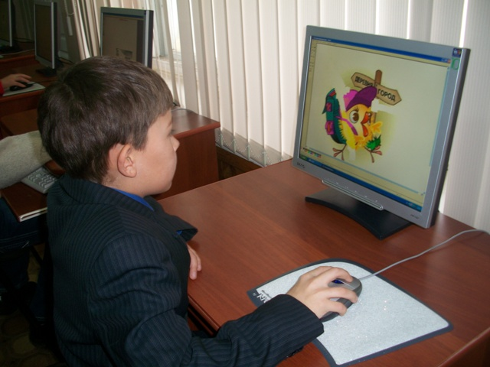 | 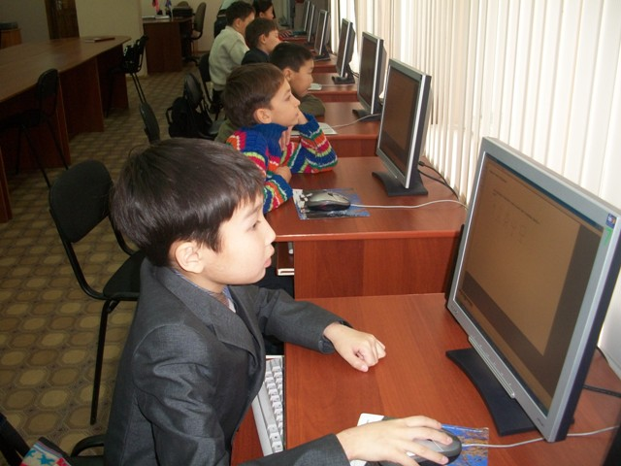

Победители и призеры:
ПОБЕДИТЕЛИ:
1. Орлова Вика, МОУ Еланцынская СОШ, 2 класс;
2. Ажеева Лера, МОУ Еланцынская СОШ, 3 класс;
3. Сараев Саша, МОУ Еланцынская СОШ, 3 класс;
4. Пестонов Антон, МОУ Алагуевская ООШ, 4 класс;
5. Ербанова Лера, МОУ Еланцынская СОШ, 4 класс.

ПРИЗЕРЫ:
1. Лукашина Арина, МОУ Еланцынская СОШ, 2 класс;
2. Баханова Яна, МОУ Еланцынская СОШ, 2 класс;
3. Алентьева Юлия, МОУ Еланцынская СОШ, 2 класс;
4. Матхеева Елена, МОУ Еланцынская СОШ, 2 класс;
5. Охотин Антон, МОУ Еланцынская СОШ, 3 класс;
6. Астунаев Егор, МОУ Еланцынская СОШ, 3 класс;
7. Мотошкина Валя, МОУ Еланцынская СОШ, 4 класс;
8. Николаева Зоя, МОУ Еланцынская СОШ, 3 класс.

Каждый участник награжден грамотой, победители и призеры дипломом.

Информационно - аналитическая деятельность
- КПМО http://www.iro38.ru/facs/ftqsm/monitoring
Под мониторингом реализации комплексного проекта модернизации образования в Иркутской области (далее – КПМО) понимается: - мониторинг реализации контрольных мероприятий КПМО и достижений контрольных показателей КПМО; - мониторинг результативности реализации КПМО, выявление эффективных форм реализации, прямых и побочных, позитивных и негативных эффектов.
Целью регионального мониторинга реализации комплексного проекта модернизации образования в Иркутской области (далее – мониторинг КПМО) является получение объективной информации о ходе достижения взятых обязательств по внедрению КПМО в Иркутской области для определения тенденций развития системы образования в регионе и принятия обоснованных управленческих решений.
Основными задачами мониторинга КПМО являются: - формирование механизма единой системы сбора, обработки, хранения и анализа информации по всем направлениям КПМО, координация деятельности всех субъектов мониторинга; - своевременное выявление динамики и основных тенденций в развитии образования, действующих на качество образования и принятие мер по минимизации действия и устранению отрицательных последствий; - формирование информационно-коммуникативного пространства принятия управленческих решений, активизация социальной и профессиональной рефлексии субъектов различных уровней, интеграция их в систему управленческой практики; - формулирование основных стратегических направлений развития системы образования на основе полученных данных.
Согласно письму заместителя министра образования Иркутской области №55-37-8708/10 от 18.08.2010 г. «Об электронном мониторинге КПМО», в целях реализации Комплексного проекта модернизации образования в Иркутской области назначены операторы по осуществлению электронного мониторинга КПМО в образовательном учреждении. До 24 каждого месяца 2010 года на сайте www.kpmo.ru заполняются и проверяются муниципальным оператором /Васильевой. И.М./ электронные таблицы, а также пройдет тест скорости на рабочем компьютере, заполнены опросники директора и учителя.
По результатам деятельности участников электронного мониторинга внедрения КПМО в Иркутской области за октябрь 2010г. Ольхонский район находился в числе районов, которые заполнили таблицы полностью (имеют статус «проверено»). http://www.iro38.ru/el_monitoring
- Мониторинг ИКТ – проектов. Автоматизированная система мониторинга (АСМ) ИКТ - проектов в образовании Российской Федерации
http://ict.edu-soft.ru
Целью проекта: является создание и внедрение автоматизированной системы мониторинга итогов и эффектов реализации мероприятий по обеспечению доступа к сети Интернет общеобразовательных учреждений и оснащению лицензионным программным обеспечением в рамках приоритетного национального проекта «Образование» в 2006—2009 годах
В рамках реализации проекта осуществляется решение следующих задач:
  - формирование и еженедельная актуализация мониторинговой базы данных по школам Российской Федерации с учетом административно-территориального деления РФ, их принадлежности к муниципальным органам управления образования и органам управления образования субъектов РФ;
  - включение в мониторинговую базу данных показателей доступности и качества Интернет, а также обеспечения контентной фильтрации, автоматически формируемых специально разработанной школьной подсистемой, установленной на компьютер, подключенный к Интернет, в каждом общеобразовательном учреждении, находящемся на территории Российской Федерации;
  - обеспечение внесения показателей мониторинга в каждой школе с компьютеров, подключенных к школьной ЛВС, вне зависимости от наличия Интернет, с возможностью автоматической загрузки сформированных данными в федеральную базу данных мониторинга реализации ИКТ-проектов в системе общего образования;
  - обеспечение доступа органов исполнительной власти субъектов Российской Федерации и муниципальных образований, осуществляющих управление в сфере образования, к федеральному аналитическому порталу мониторинга реализации ИКТ-проектов в системе общего образования для просмотра информации, предоставленной школами, построения на ее основе отчетности;
  - обеспечение доступа органов исполнительной власти субъектов РФ, осуществляющих управление в сфере образования, к федеральному аналитическому порталу мониторинга реализации ИКТ-проектов в системе общего образования для управления региональными реестрами и справочниками и предоставления информации через систему online-анкетирования;
  - обеспечение доступа специалистов Минобрнауки к федеральному аналитическому порталу мониторинга реализации ИКТ-проектов в системе общего образования для управления федеральными реестрами и справочниками, просмотра и анализа имеющихся в системе данных.
В мониторинге приняли участие 8 из 9 ОУ. МОУ Онгуренская СОШ по причине отсутствия связи не смогла своевременно установить Школьный модуль и заполнить форму отчета.
- Служба по контролю и надзору в сфере образования Иркутской области
В соответствии с приказом Службы по контролю и надзору в сфере образования Иркутской области «О проведении контроля качества» от 14.09.2010 г. № 1854-спр во всех общеобразовательных учреждениях Ольхонского района был проведен входной контроль качества знаний обучающихся 3-х классов по русскому языку (28 сентября 2010г.) и математике(29 сентября 2010г.)
В соответствии с Законом РФ «Об образовании», Положением о службе по контролю и надзору в сфере образования Иркутской области, утвержденным постановлением Правительства Иркутской области от 29.12.2009 № 393/172-пп, на основании Сводного плана контрольной деятельности службы по контролю и надзору в сфере образования Иркутской области на 2010 год проведены мероприятия по контролю качества образования:

Класс | Предмет | Тема контроля | Сроки
8 класс  9 класс  10 класс | Биология  Физика  Химия | Контроль качества подготовки обучающихся 8-х, 9-х, 10-х классов по предметам естественно-научного цикла  (Форма проведения: на бумажных носителях и в режиме on-line) | 23.11.10  24.11.10  25.11.10
5 класс | Английский язык | Контроль качества подготовки обучающихся по английскому языку  (Форма проведения: на бумажных носителях) | 15.12.2010
В соответствии с приказом Службы по контролю и надзору в сфере образования Иркутской области «О проведении контроля качества» от 14.09.2010 г. № 1854-спр во всех средних общеобразовательных школах Иркутской области 20 октября 2010 г. проведен входной контроль качества знаний обучающихся 10-х классов по русскому языку и литературе.
В соответствии с приказом Службы по контролю и надзору в сфере образования Иркутской области «О проведении контроля качества» от 14.09.2010 г. № 1854-спр во всех общеобразовательных учреждениях Иркутской области проведен входной контроль качества знаний обучающихся 5-х, 9-х классов:
- 6 октября 2010 г. – математика в 5-х классах;
- 7 октября 2010 г. – русский язык, литература в 5-х классах;
- 7 октября 2010 г. – математика в 9-х классах.

4. Деятельность в области дистанционного обучения
В 2010/2011 учебном году продолжен дистанционный курс по русскому языку «Подготовка к ЕГЭ». Руководитель курса – Хогоева А.А. МОУ Еланцынская СОШ.
Техническое обслуживание курса, консультация педагогов осуществлялась коллективом РЦ.
С сентября месяца РЦ работает с обучающимися МОУ Еланцынская СОШ, МОУ Хужирская СОШ, МОУ Алагуевская ООШ и МОУ Чернорудская СОШ (ДЛШ, ДМШ и ДФШ г. Новосибирск). Работа школы организована для четырех возрастных групп: 3-4 классы, 5-6 классы, 7-8 классы, 9-10 классы. Всего 240 человек.
Из 130 обучающихся (ДМШ), 60 (ДЛШ) и 50 (ДФШ) прошли полный курс обучения 116 (ДМШ), 55 (ДЛШ) и 36 (ДФШ), что составило 89 %, 91 % и 72 %. Высокое качество знаний (100 %) показали по ДЛШ под руководством Дамбуеваой Галины Алексеевны (9 класс) и Хойковой Елены Борисовны (9 класс); по ДМШ под руководством Быковой Ирины Николаевны (7-8 классы).
На 2011/2012 учебный год был заключен договор с ОМУ (открытый молодежный университет) для дальнейшего сотрудничества в области информационных технологий.

5. Методическая деятельность
В году велась работа по заполнению и обновлению сайта. Разделы сайта освещают работу Ресурсного центра по основным направлениям, информируют общественность о проводимых мероприятиях. На страницах сайта ресурсного центра имеются ссылки на сайты ОУ. На текущую дату сайт не имеет лишь одно общеобразовательное учреждение – Онгуренская СОШ.
Сотрудниками ресурсного центра пополнялась методическая «копилка», в которую входят: электронные диски с обучающими программами; диски с разработками уроков, внеклассных мероприятий, презентациями учителей – предметников, 42 педагогам оказана консультационная помощь.
6. Сопровождение районных мероприятий
Участие ресурсного центра в организации и проведении мероприятий: «Августовская конференция», «Год учителя», «Слет отличников», муниципального тура Всероссийской школьной олимпиада, совещаниях директоров.
30 августа 2010 года в районном ресурсном центре прошли курсы по пожарной безопасности (пожарно-техническому минимуму): ·руководители ОУ, ДОУ.
Обучение проводила специалист Иркутского ВДПО Киевская Л.М

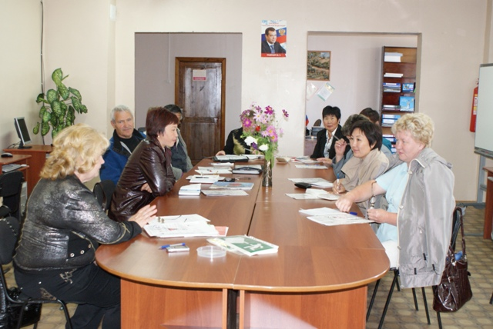

7. Техническое обслуживание и настройка ПО в ОУ
Для обеспечения реализации повышения уровня образовательной деятельности обучаемых в области новейших информационных технологий в образовательных учреждениях Ольхонского района создана минимальная материальная база компьютерной техники. В настоящее время компьютерами обеспечены 9 действующих школ района с общим количеством 161 единиц. Количество компьютеров, используемых в учебном процессе: 118 штук. Около 16% компьютеров по техническим характеристикам не пригодны для дальнейшего использования в учебном процессе.
В текущем учебном году осуществлялся переход ПО c Windows на Линукс. Данные на 25 мая 2011г.:
- МОУ Чернорудская СОШ - 17 компьютеров, 100%
- МОУ Хужирская СОШ – 29 компьютеров, 85%
- МОУ Бугульдейская СОШ – 13 компьютеров, 81,3%
- МОУ Нарин-Кунтинская НОШ – 1 компьютер,100%
- МОУ Онгуренская СОШ – 1 компьютер, 8%
- МОУ Еланцынская СОШ – 13 компьютеров, 27%
- МОУ Куретская СОШ – 9 компьютеров, 100%
- МОУ Алагуевская СОШ, 3 компьютера, 100%
- МОУ Тонтинская ООШ, 3 компьютера, 100%
На совещании директоров постоянно включены вопросы по данному направлению. На последнем совещании рассмотрен вопрос «О внедрении ПСПО в образовательных учреждениях, состояние и перспективы».
Совместно с инженером РРЦ, установлены контент-фильтры на компьютерах ОУ, а также антивирусные программы (AviraAntivir Personal, Avast FREEANTIVIRUS, Kaspersky Int.Security 2010) в связи с окончанием срока действия лицензии антивирусной программы «Kaspersky-6.0»:
За период с сентября месяца по май 2011 года посещений по книге учета посетителей составило 2928 человек.
В первом полугодии 2010/2011 учебного года была также продолжена работа по созданию единой информационной образовательной среды школ района.

8. Сопровождение государственной итоговой аттестации
Для обучающихся 11 класса (60 человек) было организовано проведение репетиционного экзамена по русскому языку и математике.
По инициативе РРЦ совместно с межотраслевым центром оценки качества и профессиональной переподготовки (г.Иркутск), центром образования «Уникум» и Экзаменационным агентством «Единый экзамен» (г.Москва) проведены две сессии репетиционного экзамена для выпускников района (МОУ Бугульдейская СОШ, МОУ Еланцынская СОШ, МОУ Онгуренская СОШ). Всего приняли участие в экзамене 33 обучающихся 11 класса и 36 - 9 класса.
Выпускникам в течение года предоставлялась возможность самостоятельно выходить на сайт информационной поддержки ЕГЭ (http://www.ege.edu.ru ) и работать с тестами по любому выбранному предмету.
Всего участников ЕГЭ – 66, ГИА – 121.
РЦ информировал общественность через СМИ о порядке проведения ЕГЭ, ГИА в 2011 году.
На базе РРЦ в 2011г. работал Пункт первичной обработки информации (ППОИ). Основные задачи ППОИ при подготовке и проведении ЕГЭ, ГИА:
- аттестация сотрудников 4 ППЭ (19 чел) – МОУ Чернорудская СОШ, МОУ Алагуевская ООШ, МОУ Нарин-Кунтинская НОШ, СОШ, МОУ Тонтинская ООШ;
- сбор из ОУ и передача данных в РЦОИ для формирования РБД;
- тиражирование материалов (КИМ, бланки);
- организация приема и учета материалов из пунктов проведения ГИА (далее – ППЭ);
- передача результатов первичной обработки в РЦОИ;
- передача результатов ГИА, ЕГЭ в ОУ;
- сопровождение экзамена в традиционной форме (русский язык, математика);
- анализ экзаменов;
- выдача свидетельств.

9. Установка, апробация и внедрение ПО
По данному направлению велась в полугодии следующая работа по пунктам:
а) внедрение программ для автоматизации процесса управления образовательным учреждением
во всех школах района установлена программа «1С: Хронограф Школа 2.5». Своевременно устанавливались полученные из ИРО обновления.

б) реорганизация технического оснащения
осуществлялся постоянный контроль технического состояния локальной сети или компьютера для сбора и хранения БД.

в) обучение и подготовка пользователей ПО «1С: Управление школой»
проведен проблемно-обучающих семинаров (выступления на совещаниях директоров с вопросами внедрения ПО); подбор материалов для самостоятельного изучения инструкций и методических рекомендаций, разработанных ООО «Хронобус», а также ЦИОиС, организовано своевременное пополнение информации на сайте РЦ.

г) формирование БД образовательных учреждений
продолжалась в году работа по формированию единой региональной базы данных системы образования Иркутской области (согласно графику), консультирование, выполнялась проверка достоверности данных, выгрузка данных, отправка муниципальной БД в МЦОКиПП (ИРО).

Руководитель РЦ: И.М.Васильева

